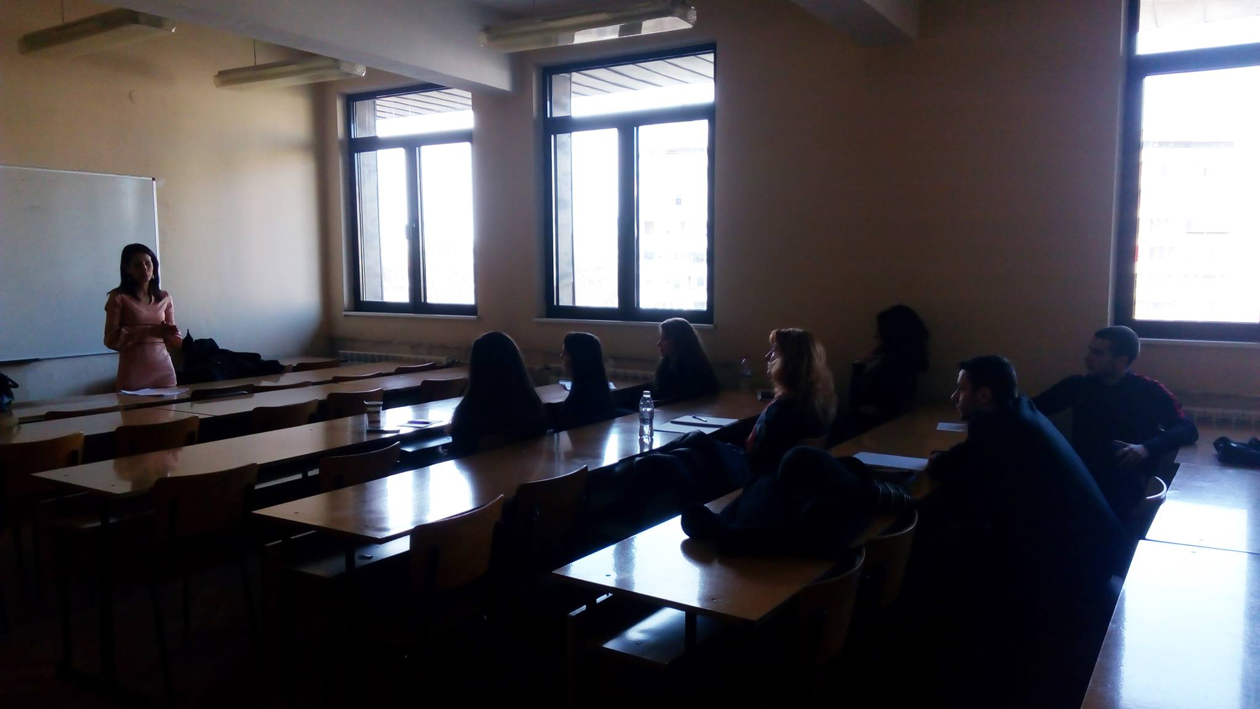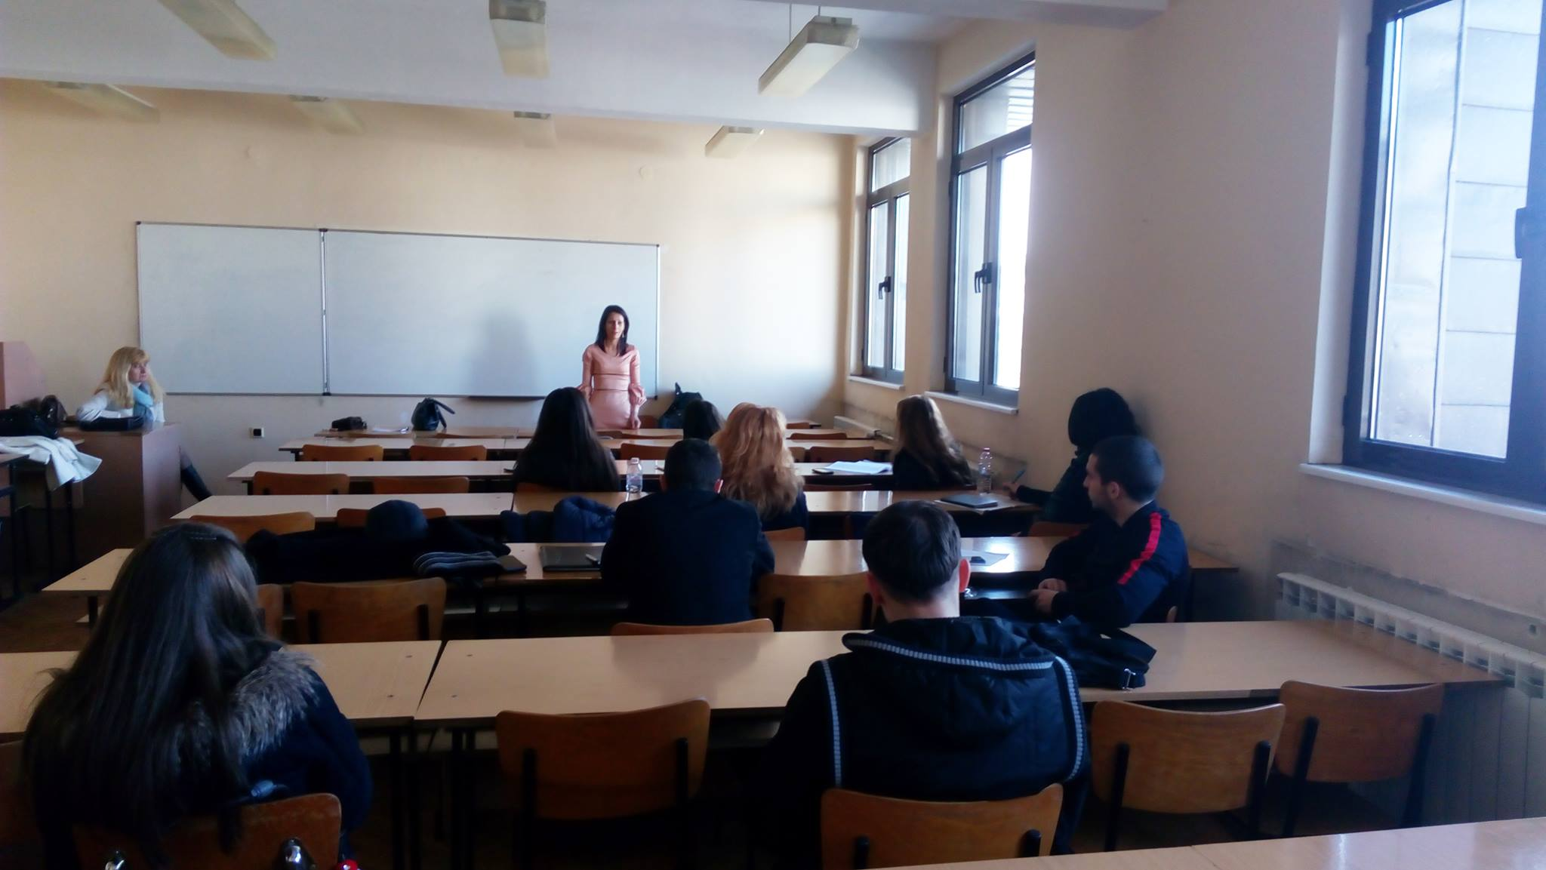

На 06.03.2017 г. от 13.30 часа в 523 зала на Икономически университет-Варна се проведе поредното мероприятие по проект „Младите и правосъдието“, организирано от катедра „Правни науки“ и Окръжен съд - Варна. Срещата- дискусия на студенти от магистърска специалност „Недвижими имоти и инвестиции“ със съдия Диана Стоянова от Търговско отделение на Окръжен съд – Варна беше на тема „Правно регулиране на сделки с права върху недвижими имоти “